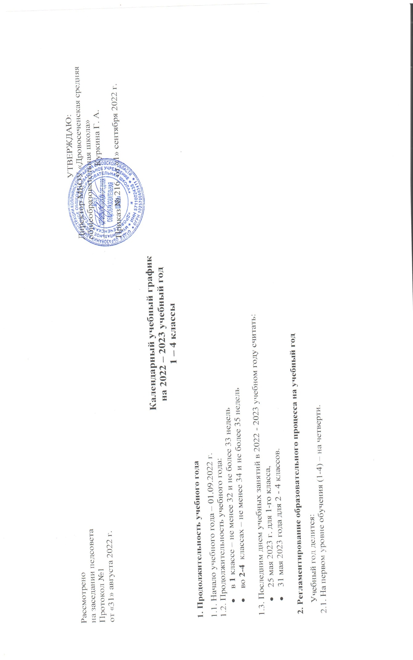

 | I четверть |  | Осенние каникулы |  | II четверть |  | Зимние каникулы |  | III четверть ¹ |  | Весенние каникулы |  | IV четверть |  | Итого |  | Летние каникулы
 | сроки | Кол-во  недель | сроки | Кол-во  дней | сроки | Кол-во  недель | сроки | Кол-во  дней | сроки | Кол-во  недель | сроки | Кол-во  дней | сроки | Кол-во  недель | Учебные  недели | Каникулы в течение учебного года | сроки | Кол-во  дней
1 кл. | 01.09 -  30.10 | 8 | 31.10 -06.11 | 7 | 07.11-29.12 | 8 | 30.12-10.01 | 12 | 11.01-23.03 | 9 | 24.03-03.04 | 11 | 04.04-25.05 | 8 | 33 | 37 | 01.06- 31.08 | Не менее  8 недель (92 дня)
2 - 4 кл. | 01.09-30.10 | 8 | 31.10 -06.11 | 7 | 07.11-29.12 | 8 | 30.12-10.01 | 12 | 11.01-23.03 | 10 | 24.03-03.04 | 8 | 04.04-31.05 | 8 | 34 | 30 | 01.06-31.08 | Не менее  8 недель (92 дня)

¹ Дополнительные каникулы для обучающихся первого класса – с 20 по 26 февраля 2023 года – (7 календарных дней). Выход на учебные занятия 27.02.2018 г.

3. Регламентирование образовательного процесса на неделю

Продолжительность учебной недели:
в 1 - 4 классах пятидневная учебная неделя;
выходные дни – суббота, воскресенье.

4. Продолжительность урока

Для обучающихся 1-го класса объем максимально-допустимой недельной нагрузки не должен превышать 4 уроков и 1 день в неделю – не более 5 уроков за счет внеурочной деятельности.
В оздоровительных целях и для облегчения процесса адаптации детей к требованиям образовательного учреждения в 1-ом классе применять «ступенчатый» метод постепенного наращивания учебной нагрузки:
в первой четверти – 3 урока по 35 минут каждый, четвертый урок проводится в виде экскурсий или игровой деятельности, со второй четверти – 4 урока по 35 минут каждый, с третьей четверти – 4 урока по 45 минут каждый,
2 – 4 классы – 45 минут

Режим учебных занятий для учащихся 1-ом классе на I четверть

Начало | Режимное мероприятие | Окончание
8.40 | 1-й урок | 9.15
9.15 | 1-ая перемена – (10 мин) | 9.25
9.25 | 2-й урок | 10.00
10.00 | 2-ая перемена – (40 мин). Динамическая пауза. Завтрак | 10.40
10.40 | 3-ий урок | 11.15
11.15 | 3-я перемена – (10 мин) | 11.25
11.25 | 4-й урок | 12.00
12.00 | 4-ая перемена – (40 мин – динамическая пауза – обед) | 12.40
12.40 | Внеурочная деятельность | 13.05

Режим учебных занятий для обучающихся 1 класса на II четверть

Начало | Режимное мероприятие | Окончание
8.40 | 1-й урок | 9.15
9.15 | 1-ая перемена – (10 мин) | 9.25
9.25 | 2-й урок | 10.00
10.00 | 2-ая перемена – (40 мин). Динамическая пауза. Завтрак | 10.40
10.40 | 3-ий урок | 11.15
11.15 | 3-я перемена – (10 мин) | 11.25
11.25 | 4-й урок | 12.00
12.00 | 4-ая перемена - (40 мин). Динамическая пауза - обед | 12.40
12.40 | Внеурочная деятельность | 13.05
13.05 | 5 – ая перемена – (10 мин) | 13.15
13.15 | Внеурочная деятельность | 13.40

Режим учебных занятий для обучающихся 1 класса на II полугодие

Начало | Режимное мероприятие | Окончание
8.40 | 1-й урок | 9.25
9.25 | 1-ая перемена – (10 мин) | 9.35
9.35 | 2-й урок | 10.20
10.20 | 2-ая перемена – (10 мин). Завтрак | 10.30
10.30 | 3-ий урок | 11.15
11.15 | 3-я перемена – (10 мин) | 11.25
11.25 | 4-й урок | 12.10
12.10 | 4-ая перемена - (20 мин). Динамическая пауза - обед | 12.30
12.30 | Внеурочная деятельность | 13.15
13.15 | 5 – ая перемена – (20 мин). Динамическая пауза | 13.35
13.35 | Внеурочная деятельность | 14.20

Режим учебных занятий для обучающихся 2 - 4 классов на 2022 - 2023 учебный год

Начало | Режимное мероприятие | Окончание
8 час 40 мин | 1-й урок | 9 час 25 мин
9 час 25мин | 1-ая перемена – (10 мин) | 9 час 35 мин
9 час 35мин | 2-й урок | 10 час 20 мин
10 час 20 мин | 2-ая перемена – (15 мин). Завтрак | 10 час 35 мин
10 час 35 мин | 3-ий урок | 11 час 20 мин
11 час 20 мин | 3-я перемена – (10 мин) | 11 час 30 мин
11 час 30 мин | 4-й урок | 12 час 15 мин
12 час 15 мин | 4-ая перемена – (20 мин). Обед | 12 час 35 мин
12 час 35 мин | 5-ый урок | 13 час 20 мин
13 час 20 мин | 5-ая перемена – (20 мин) | 13 час 40 мин
13 час 40 мин | Внеурочная деятельность | 14 час 25 мин

5. Сроки проведения промежуточной аттестации: с 24 апреля по 14 мая 2023 года

Рассмотрено  на заседании педсовета  Протокол №1  от «31» августа 2022 г. |  | УТВЕРЖДАЮ:  Директор МБОУ «Дровосеченская средняя общеобразовательная школа»  _______________ Куркина Г. А.  Приказ № от «1» сентября 2022 г.

Календарный учебный график
на 2022 – 2023 учебный год
5 – 9 классы
1. Продолжительность учебного года

1.1. Начало учебного года – 01.09.2022 г.
1.2. Продолжительность учебного года:
- - в 5-8 классах – не менее 34 недель
- - в 9 классе – 34 недели
1.3. Последним днем учебных занятий в 2022 - 2023 учебном году считать:
- 31 мая 2023 года для 5 - 8 классов,
- 25 мая 2023 года для 9 класса.

2. Регламентирование образовательного процесса на учебный год

Учебный год делится:
2.1. На втором уровне (5 - 9 классы) – на четверти.

 | I четверть |  | Осенние каникулы |  | II четверть |  | Зимние каникулы |  | III четверть |  | Весенние каникулы |  | IV четверть |  | Итого |  | Летние каникулы
 | сроки | Кол-во  недель | сроки | Кол-во  дней | сроки | Кол-во  недель | сроки | Кол-во  дней | сроки | Кол-во  недель | сроки | Кол-во  дней | сроки | Кол-во  недель | Учебные  недели | Каникулы в течение учебного года | сроки | Кол-во  дней
5 - 8 кл. | 01.09-  30.10 | 8 | 31.10 -06.11. | 7 | 07.11-29.12 | 8 | 30.12-10.01 | 12 | 11.01-23.03 | 10 | 24.03-03.04 | 11 | 04.04.-31.05 | 8 | 34 | 30 | 01.06-31.08 | Не менее  8 недель (92 дня)
9 кл. | 01.09.  30.10 | 8 | 31.10-06.11. | 7 | 07.11-29.12 | 8 | 30.12-10.01 | 12 | 11.01 -23.03 | 10 | 24.03-03.04 | 11 | 04.04.-25.05 | 8 | 34 | 30 | 01.06-31.08 | Не менее  8 недель (92 дня)

3. Регламентирование образовательного процесса на неделю
Продолжительность учебной недели:
в 5 – 9 классах - пятидневная учебная неделя;
выходной день – суббота, воскресенье.
4. Продолжительность урока: 5 - 9 классы – 45 минут.

Режим учебных занятий для обучающихся 5 - 9 классов на 2022 - 2023 учебный год

Начало | Режимное мероприятие | Окончание
8 час 40 мин | 1-й урок | 9 час 25 мин
9 час 25мин | 1-ая перемена – 10 мин | 9 час 35 мин
9 час 35мин | 2-й урок | 10 час 20 мин
10 час 20 мин | 2-ая перемена – 10 мин. Завтрак | 10 час 35 мин
10 час 35 мин | 3-ий урок | 11 час 20 мин
11 час 20 мин | 3-я перемена – 10 мин | 11 час 30 мин
11 час 30 мин | 4-й урок | 12 час 15 мин
12 час 15 мин | 4-ая перемена – 20 мин. Обед | 12 час 35 мин
12 час 35 мин | 5-ый урок | 13 час 20 мин
13 час 20 мин | 5-ая перемена – 20 мин. Обед | 13 час 40 мин
13 час 40 мин | 6-ой урок | 14 час 25 мин
14 час 25 мин | 6 – ая перемена – 10 мин | 14 час 35 мин
14 час 35 мин | 7 – ой урок | 15 час 20 мин
15 час 20 мин | 7 – ая перемена – 10 мин | 15 час 30 мин
15 час 30 мин | 8 – ой урок | 16 час 15 мин

5. Сроки проведения промежуточной аттестации: с 24 апреля по 14 мая 2023 года.

Рассмотрено  на заседании педсовета  Протокол №1  от «31» августа 2022 г. |  | УТВЕРЖДАЮ:  Директор МБОУ «Дровосеченская средняя общеобразовательная школа»  _______________Куркина Г. А.  Приказ № от «1» сентября 2022 г.

Календарный учебный график
на 2022 – 2023 учебный год
11 класс
1. Продолжительность учебного года

1.1. Начало учебного года – 01.09.2022 г.
1.2. Продолжительность учебного года:
- - 11 классе – 34 недели
1.3. Последним днем учебных занятий в 2022 - 2023 учебном году считать:
- 25 мая 2023 года для 11 класса

2. Регламентирование образовательного процесса на учебный год

Учебный год делится:
2.1. На третьем уровне (10 - 11 классы) – на полугодия.

 | I полугодие |  |  |  |  |  |  |  | II полугодие |  |  |  |  |  | Итого |  | Летние каникулы
 |  |  | Осенние каникулы |  |  |  | Зимние каникулы |  |  |  | Весенние каникулы
 | сроки | Кол-во  недель | сроки | Кол-во  дней | сроки | Кол-во  недель | сроки | Кол-во  дней | сроки | Кол-во  недель | сроки | Кол-во  дней | сроки | Кол-во  недель | Учебные  недели | Каникулы в течение учебного года | сроки | Кол-во  дней
11 кл. | 01.09-  30.10 | 8 | 31.10 -06.11 | 7 | 07.11-29.12 | 8 | 30.12-10.01 | 12 | 10.01-23.03 | 10 | 23.03-03.04 | 11 | 03.04.-25.05 | 8 | 34 | 30 | 01.06-31.08 | Не менее  8 недель (92 дня)

3. Регламентирование образовательного процесса на неделю
Продолжительность учебной недели:
в 10 - 11 классах - пятидневная учебная неделя;
выходной день – суббота, воскресенье.

4. Продолжительность урока: 10 - 11 классы – 45 минут.

Режим учебных занятий для обучающихся 11 класса на 2022 - 2023 учебный год

Начало | Режимное мероприятие | Окончание
8 час. 40 мин. | 1-й урок | 9 час. 25 мин.
9 час.25мин. | 1-ая перемена – 10 мин | 9 час. 35 мин.
9 час. 35мин. | 2-й урок | 10 час.20 мин.
10 час.20 мин. | 2-ая перемена – 15 мин. Завтрак | 10 час.35 мин.
10 час. 35 мин. | 3-ий урок | 11 час.20 мин.
11 час.20 мин. | 3-я перемена – 10 мин | 11 час.30 мин.
11 час.30 мин. | 4-й урок | 12 час.15 мин.
12 час. 15 мин. | 4-ая перемена – 20 мин. | 12 час.35 мин.
12 час.35 мин. | 5-ый урок | 13 час.20 мин.
13 час.20 мин. | 5-ая перемена – 20 мин. Обед | 13 час.40 мин.
13 час.40 мин. | 6-ой урок | 14 час.25 мин.
14 час 25 мин | 6 – ая перемена – 10 мин | 14 час 35 мин
14 час 35 мин | 7 – ой урок | 15 час 20 мин
15 час 20 мин | 7 – ая перемена – 10 мин | 15 час 30 мин
15 час 30 мин | 8 – ой урок | 16 час 15 мин

5. Сроки проведения промежуточной аттестации: по графику, установленному Федеральной службой по надзору в сфере образования и науки

Дополнительное образование.
  - Начало учебного года – 01.09.2022 г.
  - Начало учебных занятий – 01.09.2022 г.
  - Последним днем учебных занятий считать 31 мая 2023 года.

